

Міністерство освіти і науки України

Національний технічний університет України

“Київський політехнічний інститут імені Ігоря Сікорського”

Факультет інформатики та обчислювальної техніки

Кафедра автоматики та управління в технічних системах

Лабораторна робота №3

**Системи безпеки програм і даних**

*«Засвоювання базових навичок OAuth2 авторизаційного протокола»*

Виконав:  
студент групи ІА-12

Мельник М.С.

Київ 2024

**Завдання на лабораторну роботу:**

1) Використовуючи наведені налаштування з лабораторної роботи 2 зробити запит на отримання user token (попередньо створенного в л.р. 2)

2) Отримати оновлений токен використовуючи **refresh-token** grant type

<https://auth0.com/docs/api/authentication?javascript#refresh-token>

Надати скріншоти та отримані токени.

**Для отримання додаткового балу**: зробити запит до API для зміни пароля

<https://auth0.com/docs/authenticate/database-connections/password-change#directly-set-the-new-password>

Токен має бути використаний з прикладу client_credential grant прикладу.

**Хід роботи**

1. Робота була виконана за допомогою створення власного аккаунту в auth0.

2. В налаштуваннях обраного Application відкриваємо Advanced Settings, таб Grant Types, обираємо опцію Grant `Password` – enabled.

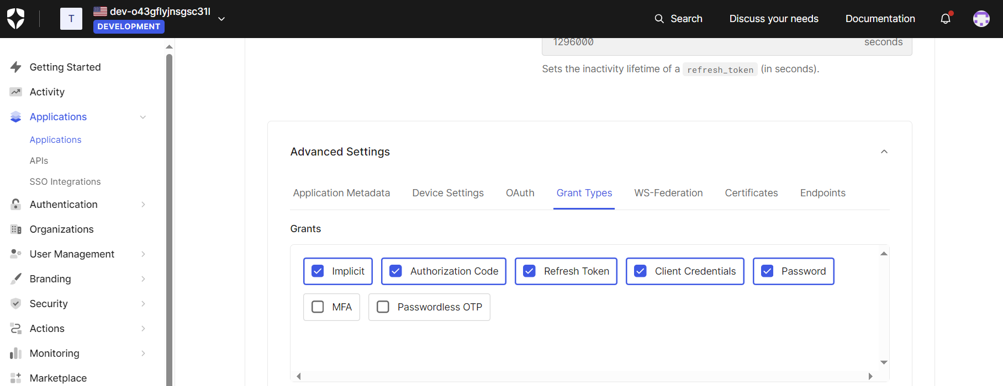

Рис 1 – Сторінка з користувацьким Default API application

3. Робимо запит на отримання user токена(access, refresh).

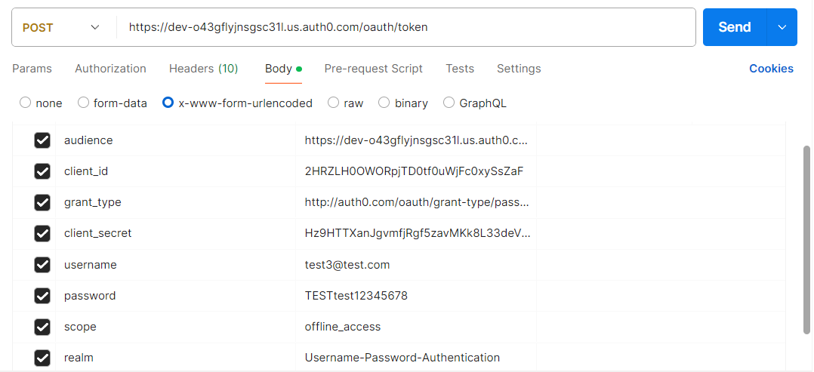

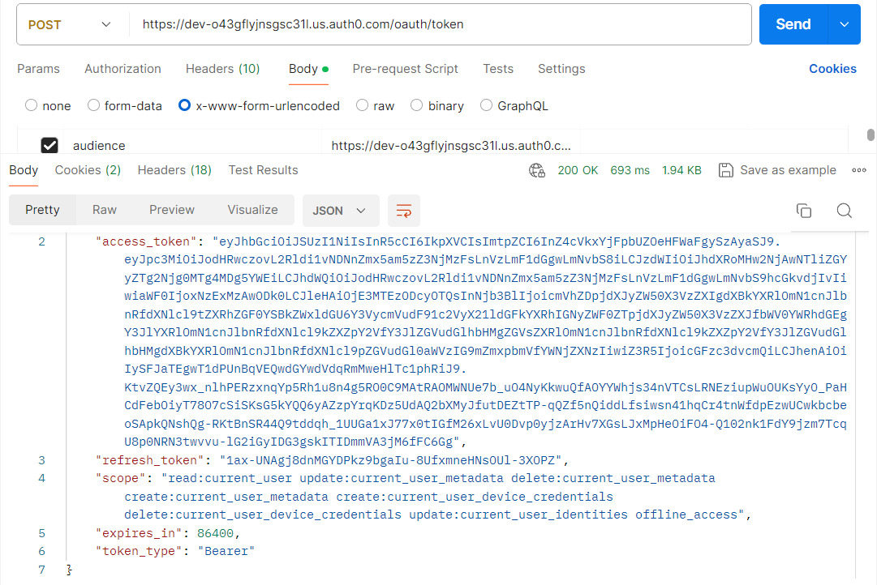

Рис 2 – Refresh та access токен

4. Вказуємо grant_type: refresh_token і сам токен, та отримуємо оновлений access_token.

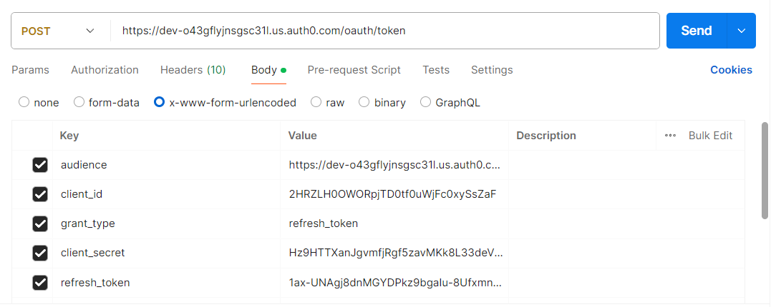

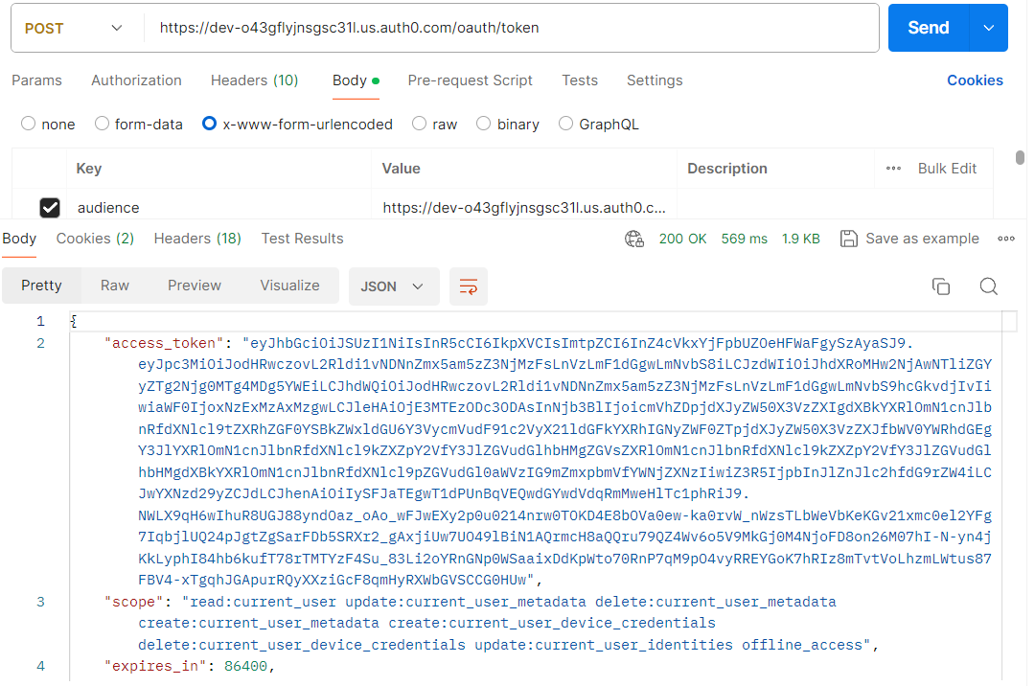

Рис 3 – Оновлення токену

5. Виконуємо додаткове завдання, надсилаючи PATCH запит на зміну паролю, але нажаль його неможливо виконати через тип API, де також на рисунку попереднього пункту не вказано “scope”: update: current_user.

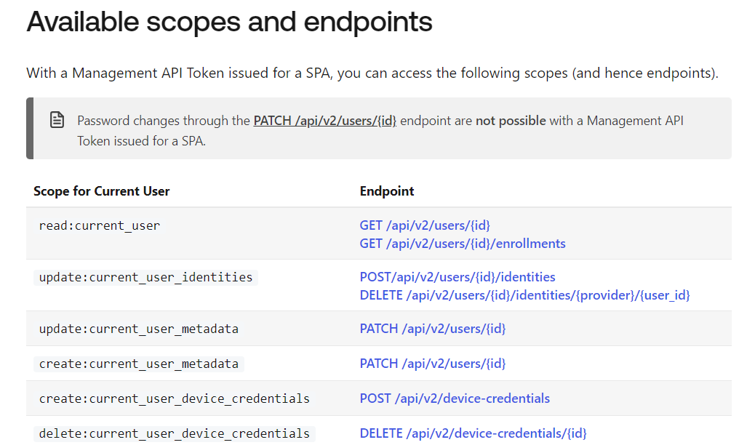

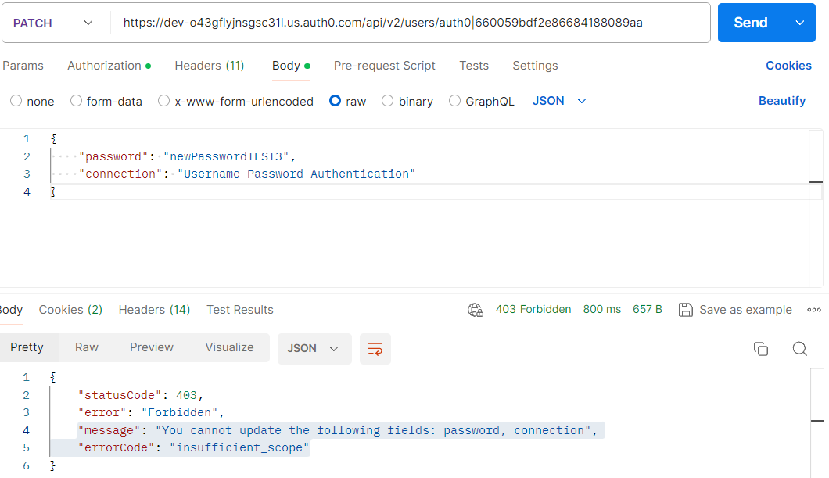

Рис 4 – Запит на зміну паролю

6. До речі, якщо вказати токен з прикладу client_credential grant, то нам з поточної помилки стане відомо, що “scope” немає запитаних значень.

Рис 5 – Вказуємо токен з прикладу client_credential grant

Висновок: у даній лабораторній роботі було ознайомлено та засвоєно базові навички OAuth2 авторизаційного протокола.